**ElasticSearch**

1. 首先认识一下ES的数据结构:

**index,type,document 三种类型组成的整个存储结构!**

**index 相当于database**

**type 相当于 table**

**document 相当于 row或记录**

1. CURL命令的使用!

以不同方式来链接URL地址:

**curl –X GET/PUT/POST/DELETE url地址**

**-----------------------------------------------------------------**

**在Centos7中安装 ElasticSearch6.5.0 版本**

**下载地址如下:**

**https://www.elastic.co/cn/downloads/past-releases/elasticsearch-6-5-0**

1. **添加相应的组和用户信息:**

**groupadd esgroup**

**useradd esuser -g esgroup -p espassword**

1. **更改elasticsearch文件夹及内部文件的所属用户及组**

**chown -R esuser:esgroup elasticsearch-6.5.0/**

1. **启动elasticsearch**

首先切换到esuser用户下:

**su esuser**

**./elasticsearch –d** 后台启动

1. **满足能够外部网络链接修改配置文件!**

**vim elasticsearch.yml**

###################################第1处修改网络配置############################

#network.host: 192.168.0.1

network.host: 192.168.120.181

http.port: 9200

1. **重新启动后会有以下错误:**

[2019-07-24T10:15:38,659][ERROR][o.e.b.Bootstrap ] [fNpPLzO] node validation exception

[2] bootstrap checks failed

[1]: max file descriptors [4096] for elasticsearch process is too low, increase to at least [65536]

[2]: max virtual memory areas vm.max_map_count [65530] is too low, increase to at least [262144]

修改以上的两处错误:

**修改第[1]处错误:**

**[1]: max file descriptors [4096] for elasticsearch process is too low, increase to at least [65536]**

切换到root用户下:-------执行以下命令:

**su root**

**vim /etc/security/limits.conf**

//文件最后加入

**esuser soft nofile 65536**

**esuser hard nofile 65536**

**esuser soft nproc 65536**

**esuser hard nproc 65536**

**修改第[2]处错误:**

**[2]: max virtual memory areas vm.max_map_count [65530] is too low, increase to at least [262144]**

**vim /etc/sysctl.conf**

**vm.max_map_count=655360**

执行以下命令生效：

**cd /sbin**

**sysctl –p**

**重新切换下用户,做到重新登录,即可生效!**

**su root**

**su esuser**

1. **在浏览器中访问下:**

**http://192.168.120.181:9200**

**-----------------------------------------------------------------**

**Head 插件 和 Kibana 只在一台服务器搭建就OK了，也可以全部搭建！**

**安装Head 插件**

Head是elasticsearch的集群管理工具，可以用于数据的浏览和查询,

elasticsearch5.0之后，elasticsearch-head不做为插件放在其plugins目录下了。可以独立安装了!

1. 首先安装git插件

**yum -y install git**

1. 再安装node.js

**wget** [**https://nodejs.org/dist/v6.11.3/node-v6.11.3-linux-x64.tar.xz**](https://nodejs.org/dist/v6.11.3/node-v6.11.3-linux-x64.tar.xz)

**yum -y install xz**

**yum -y install bzip2**

**xz -d node-v6.11.3-linux-x64.tar.xz**

**tar xf node-v6.11.3-linux-x64.tar**

**配置node.js的环境变量**

**测试版本命令:**

**node –v**

**npm –v**

**安装依赖:**

**npm install -g grunt-cli --registry=https://registry.npm.taobao.org**

**使用淘宝镜像(如果上面的命令安装不成功, 则使用下面的命令):**

**npm install -g grunt-cli --registry=https://registry.npmmirror.com**

**npm install -g grunt-cli --registry=https://mirrors.huaweicloud.com/repository/npm/**

**实在不行就执行:**

**npm install -g grunt-cli@1.3.1**

**测试命令:**

**grunt -version**

1. 安装 elasticsearch-head插件

**cd /home/tar_package/**

**git clone git://github.com/mobz/elasticsearch-head.git**

**cd /home/tar_package/elasticsearch-head**

**cnpm install**

修改Gruntfile.js

**a**



修改app.js

**cd /home/tar_package/elasticsearch-head/_site**

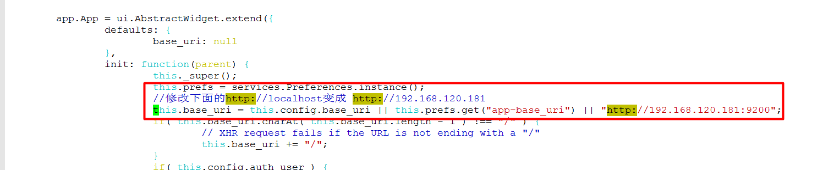

配置elasticsearch允许跨域访问

打开elasticsearch的配置文件elasticsearch.yml，在文件末尾追加下面两行代码即可：****

**启动顺序:**

**Elasticsearch相当于MySQL, ElasticSearch-head 相当于客户端链接工具!**

**所以首先启动Elasticsearch,再启动Elasticsearch-Head插件!**

**cd /home/tar_package/elasticsearch-6.5.0/bin**

**./elasticsearch -d**

**cd /home/tar_package/elasticsearch-head/node_modules/grunt/bin**

**./grunt server &**

**访问head插件地址:**

[**http://192.168.120.181:9100/**](http://192.168.120.181:9100/)

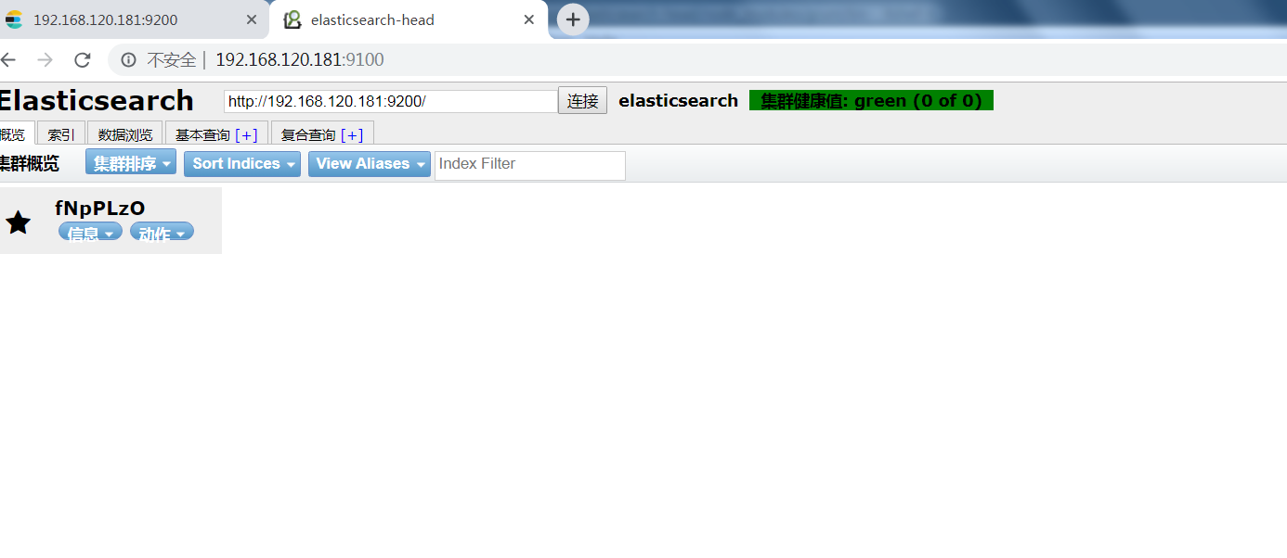

**-----------------------------------------------------------------**

**安装Kibana**

1. 首先下载相应版本的kibana

https://www.elastic.co/cn/downloads/past-releases/kibana-6-5-0

1. 解压

tar -zxvf kibana-6.5.0-linux-x86_64.tar.gz

1. 修改配置文件

cd /home/tar_package/kibana-6.5.0-linux-x86_64/config

vim kibana.yml

**###################################### 第1处修改 ####################################**

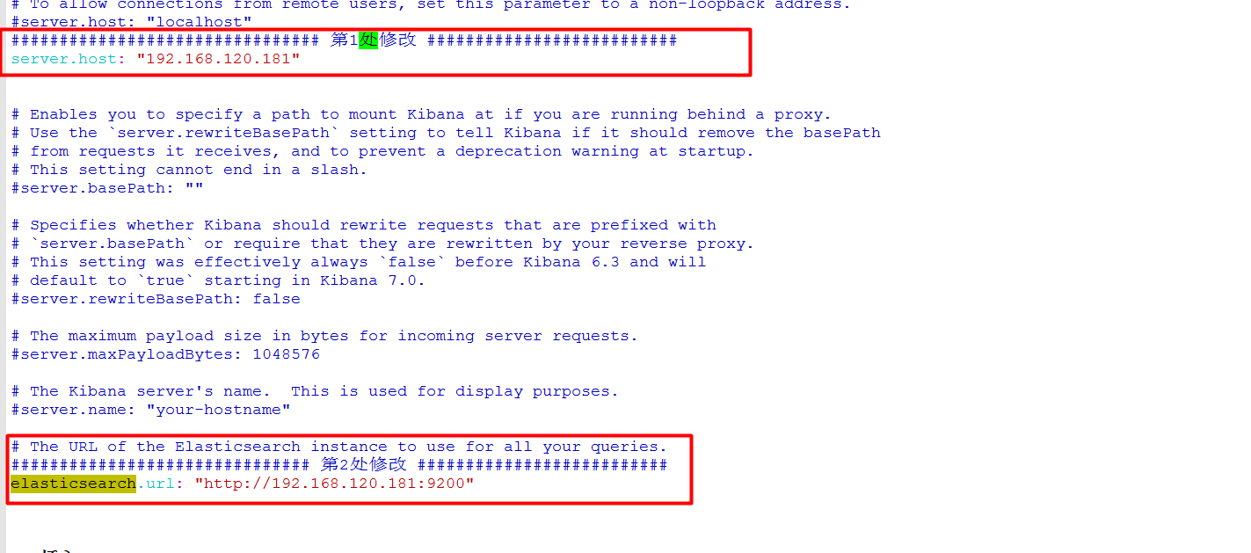

**启动kibana**

cd /home/tar_package/kibana-6.5.0-linux-x86_64/bin

./kibana &

访问地址:

http://192.168.120.181:5601/

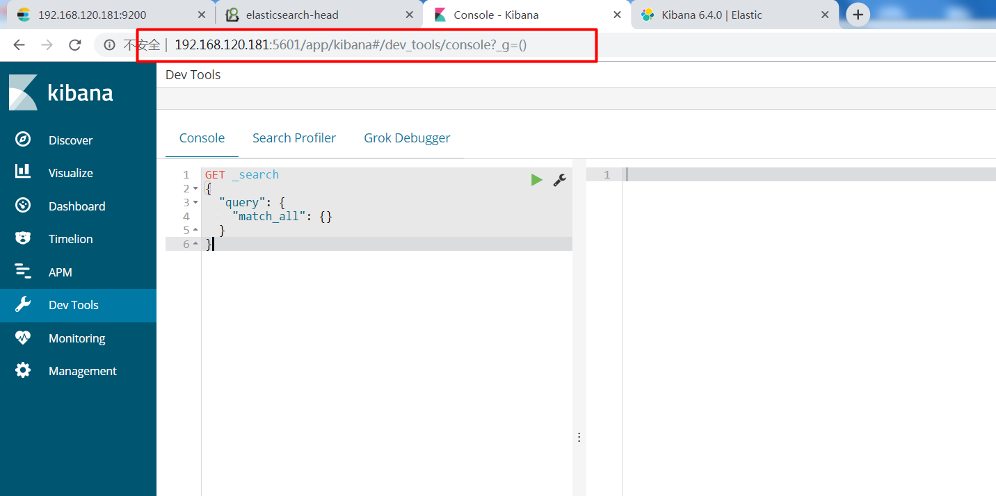

**-------------------------------------------------**

**安装中文分词器:**

下载地址: <https://github.com/medcl/elasticsearch-analysis-ik>

下载对应版本的，因为安装的elasticsearch是6.5.0版本的,所以这里就要下载6.x版本的中文分词器！elasticsearch-analysis-ik-6.x.zip

1. 下载并上传到linux上
2. 解压并且重新用 mvn 重新编译
3. **首先进入到指定的目录下进行编译:**

cd /home/tar_package/elasticsearch-analysis-ik-6.x/

mvn clean install -Dmaven.test.skip=true

1. **将打包好的zip文件copy到指定的文件夹下并重新解压缩!必须创建叫ik的文件夹这是es默认的中文分词器寻找指路径**

cd /home/tar_package/elasticsearch-6.5.0/plugins/

mkdir ik

cd /home/tar_package/elasticsearch-analysis-ik-6.x/target/releases

cp elasticsearch-analysis-ik-6.5.0.zip /home/tar_package/elasticsearch-6.5.0/plugins/ik/

1. **从新解压缩,并删除多余的源文件**

cd /home/tar_package/elasticsearch-6.5.0/plugins/ik/

unzip elasticsearch-analysis-ik-6.5.0.zip

rm -rf elasticsearch-analysis-ik-6.5.0.zip

**-------------------------------------------------**

以上总共安装了单节点下的elasticsearch相关的东西

1. elasticsearch
2. elasticsearch-head
3. kibana
4. 中文分词器:

**-------------------------------------------------**

**ES集群的搭建**

自动做选举策略,现在我们提供三台服务器!

**192.168.120.126,192.168.120.184,192.168.120.248 三台服务器,改为两台服务器:因为电脑撑不住192.168.120.126,192.168.120.184**

给出一台的配置文件,126的配置文件! 

**搭建集群的时候必须要把data都清除掉否则不能做到数据的同步,这里是克隆过来的更要注意!**

测试集群是否搭建成功：

打开任何一台服务器的地址直接查看就OK

http://192.168.120.126:9200/_cat/nodes?pretty

http://192.168.120.184:9200/_cat/nodes?pretty

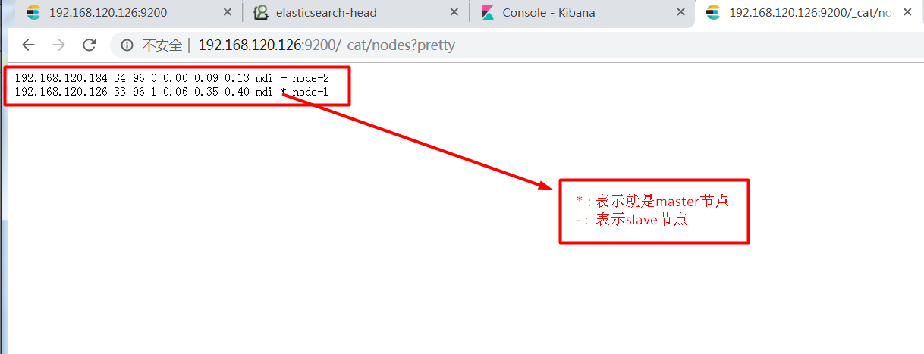

**--------------------------------------------------------------------------------------------------**

**倒排索引类似于MySQL的的索引,提高查询效率!**

**ES中提供的版本机制:_version**

内部版本控制：使用的是_version

外部版本控制：elasticsearch在处理外部版本号时会与对内部版本号的处理有些不同。

它不再是检查_version是否与请求中指定的数值_相同_,而是检查当前的_version是否比我们自己指定的数值小。

如果请求成功，那么外部的版本号就会被存储到文档中的_version中。

为了保持_version与外部版本控制的数据一致

使用version_type=external

**ES中的映射:mapping 会有默认的mapping，我们创建自己的映射必须删除掉当前的index，然后为当前的index创建新的索引,没有更好的解决办法!**

单台的ES服务上，主Primary Shard 和 Replica Shard不能在同一台服务器上!